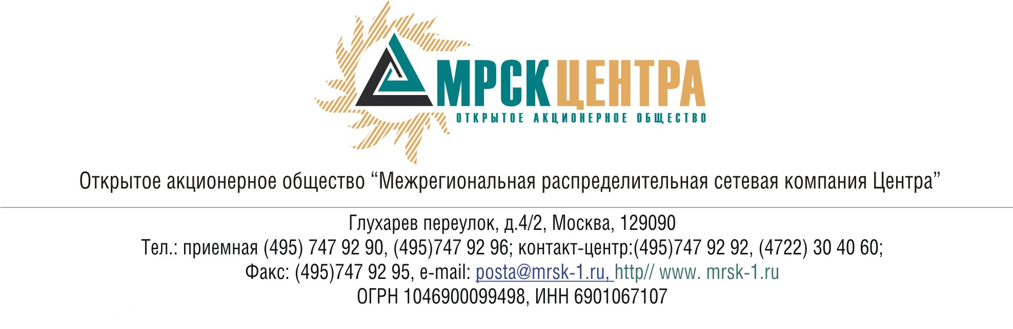
ПРОТОКОЛ
заседания Комитета по технологическому присоединению
к электрическим сетям
при Совете директоров ОАО «МРСК Центра»
(в форме заочного голосования)

29 мая 2009 г. № 03/09
г. Москва

Форма проведения: заочное голосование.
Всего членов Комитета по технологическому присоединению к электрическим сетям при Совете директоров ОАО «МРСК Центра»: 7 человек.
Приняли участие в голосовании: Клапцов А.В., Котиков К.В., Петухов К.Ю., Раковский Э.К., Федоров В.Н., Чеботарев С.В.
Не предоставили опросные листы: Филькин Р.А.
Кворум: имеется
Дата составления протокола: 01.06.2009 г.

ПОВЕСТКА ДНЯ:
- О рассмотрении отчета Общества по вопросам технологического присоединения потребителей к электрическим сетям Общества за 1 квартал 2009 года.
- О предоставлении Комитету по технологическому присоединению к электрическим сетям при Совете директоров ОАО «МРСК Центра» информации о наиболее проблемных жалобах и обращениях, поступивших в Общество 1 квартале 2009 года по вопросам технологического присоединения к распределительным электрическим сетям Общества.

Вопрос 1: О рассмотрении отчета Общества по вопросам технологического присоединения потребителей к электрическим сетям Общества за 1 квартал 2009 года.
Решение:
Принять к сведению Отчет ОАО «МРСК Центра» по вопросам технологического присоединения потребителей к электрическим сетям Общества за 1 квартал 2009 года согласно приложению № 1 к настоящему решению Комитета по технологическому присоединению к электрическим сетям при Совете директоров Общества.

Итоги голосования:
Клапцов Алексей Витальевич - «за»
Котиков Константин Викторович - «за»
Петухов Константин Юрьевич - «за»
Раковский Эдуард Казимирович - «за»
Федоров Вадим Николаевич - «за»
Чеботарев Сергей Владимирович - «за»
Итого:
«ЗА» | - «6»
«ПРОТИВ» | - «0»
«ВОЗДЕРЖАЛИСЬ» | - «0»
Решение принято единогласно.

Вопрос 2: О предоставлении Комитету по технологическому присоединению к электрическим сетям при Совете директоров ОАО «МРСК Центра» информации о наиболее проблемных жалобах и обращениях, поступивших в Общество в 1 квартале 2009 года по вопросам технологического присоединения к распределительным электрическим сетям Общества.
Решение:
1. Принять к сведению информацию о наиболее проблемных жалобах и обращениях, поступивших в Общество в 1 квартале 2009 года по вопросам технологического присоединения к распределительным электрическим сетям Общества.
2. Поручить Генеральному директору ОАО «МРСК Центра»:
2.1. Подготовить и направить в ОАО «Холдинг МРСК» предложения по взаимодействию ОАО «МРСК Центра» с ОАО «ФСК ЕЭС» и Системным Оператором в части технологического присоединения заявителей к электрическим сетям.
Срок: не позднее 15.06.2009 года.
2.2. Представить на очередное заседание Комитета по технологическому присоединению к электрическим сетям отчет о выполнении поручения Комитета.

Итоги голосования:
Клапцов Алексей Витальевич - «за»
Котиков Константин Викторович - «за»
Петухов Константин Юрьевич - «за»
Раковский Эдуард Казимирович - «за»
Федоров Вадим Николаевич - «за»
Чеботарев СергейВладимирович - «за»
Итого:
«ЗА» | - «6»
«ПРОТИВ» | - «0»
«ВОЗДЕРЖАЛИСЬ» | - «0»

Решение принято единогласно.

Председатель Комитета
по технологическому присоединению
к электрическим сетям
при Совете директоров ОАО «МРСК Центра» Клапцов А.В.

Секретарь Комитета Лапинская С.В.

